文章编号：1007-5321（2015）01-0000-00

一种基于目标攻击图的态势威胁评估方法
XXX¹，XXX¹，XX²，XX¹
（1. XXXXXX XXXXXX, XX XXXXXX；2. XXXXXXXX, XX XXXXXX）
摘要: 针对传统安全威胁评估方法难以理解攻击渗透的相关性，且难以量化相关渗透对于网络环境的影响问题，结合攻击图渗透动作危害性、渗透相关性和主机业务重要性，提出双向威胁评估模型和计算方法，能够衡量攻击的深入程度和对目标的威胁程度，最后提出了一个能应用于实时告警分析的攻击序列评估方法，并通过实验验证了所提模型的合理性和有效性.
关 键 词: 威胁评估；攻击图；双向威胁；攻击序列评估
中图分类号: TN911.22 文献标志码: A

Approach of Goal-Oriented Attack Graph-Based Threat Evaluation for Network Security
X X-X1, X X-X 1, XX2, XX1
(1. XXX, XXXXXX, XX XXXXXX, X;
2. XXXXX, XX XXXXXX, X)

Abstract: For being not falling in as final targets of attackers, the critical resources in network environments should be protected.X X X X X X X X X X X X X X X X X X X X X X X X X X X X X X X X X X X X X X X X X X X X X X X X X X X X X X X X X X X X X X X X X X X X X X X X X X X X X X X X X X X X X X X X X X X X X X X X X X X X X X X X X X X X X X X X X X X X X X X X X X X X X X X X X X X X X X X X X X X X X X X X X X X X X X X X X X X X X X X X X X X X X X X X X X X X X X X X X X X X X X X X X X X X X X X X X X X X X X X X X X X X X X X X X X X X X X X X X X X X X X X X X. The proposed was finally verified in experiment and simulation.
Key words: threat situation; attack graph; bi-directional threat evaluation

目前，安全威胁的研究工作主要是基于多种安全属性的代数叠加计算和基于攻击类型相关性的综合评估.陈等^{[1]}提出了一个层次化网络安全威胁态势定量评估模型，能够直观地给出整个网络系统、主机和服务3个层次的安全威胁态势. X X X X X X X X X X X X X X X X X X X X X X X X X X X X X X X X X X X X X X X X X X X X X X X X X X X X X X X X X X X X X X X X X X X X X X X X.但以上研究忽略了目标网络中主机和漏洞的相关性和逻辑关系，难以对网络的威胁状态和攻击路径进行预判，而攻击图能在这方面起到很好的补充作用.
目前攻击图X X X X X X X X X X X X X X X X X X X X X X X X X X X X X X X X X X X X X X X X X X X X X X X X X X X X X X X X X X X X X X X X X X X X X X X X X X X X X X X X X X X X X X X X X X X X X X X X X X X X X X X X X X X X X X X X X X X X X X X X X X X X X X X X X X X X X X X X X X X X X X X X X X X X X X X X X X X X X X X X X X X X X X X X X X X X X X X X X X X X X X态势威胁评估.

攻击图定义
根据X X X X X X X X X X X X X X X X X X定义攻击图为：
- G={S,A,O,E}
1）S为资源状态节点集合
X X X X X X X X X X X X X X X X X X X X X X X X X X X X X X X X X X X X X X X X X X X X X X X X X X X X X X X X X；h表示状态节点所在的主机.S_{init}代表的是初始节点.
2）A为动作节点集合
A={a_{i}(r, l)|i∈(1,M)}, X X X X X X X X X X X X X X X X X X X X X X X X X X X X X X X X X X X X X X X X X X X X X X X X X X X X X X X X X X X X ，l= VL(a_{i}), v∈(0,10);
3）O为目标节点集合
O={o_{i}|O_{i}∈S}, X X X X X X X X X X X X X 状态节点.
4）E为边集合
E={e_{i}|e_{i}∈((A×S)∪(S×A))}，X X X X X X X X X X X X X X X X X X X X X X X X X X X X X X X X X X X X X X X X X X X X X X X X X X X X X X X X X X X X X X X X X X X X X X X X X X X X X X X X X X X X X X X X X X X X X X X X X X X X X X X直接推理.

基于攻击图双向威胁评估方法

单节点威胁值计算
对于攻击图X X X X X X X X X X X X X X X X X X X X X X X X X X X X X X X X X X X X X X X X X X X X X X X X X X X X X X X X X X X X X X X X X X X X X X X X难易程度.
- 动作节点a的威胁值
TVL (a)=Temporal Score(r_{a})
对于攻击图X X X X X X X X X X X X X X X X X X X X X X X X X X X X X X X X X X X X X X X X X X X X X X X X X X X X X区间的分数.
- 状态节点s的威胁值
TVL(s)=Average (Score(h_{src})，Score(h_{dst})) ，X X X X X X X X X X X X目标主机.

双向威胁距离计算
双向威胁距离X X X X X X X X X X X X X X X X X X X X X X X X X X X X X X X X X X X X X X X X X X X X X X X X X X X X X X X X X X X X X X X X X X X X X X X X X X X X X X X X X X X X X X X X 网络态势.

逻辑距离的计算
在初始威胁距离的计算中，X X X X X X X X X X X X X X X X X X X X X X X X X X X X X X X X X X X X X X X X X X X X X X X X X X X X X X X X X X X X X X X X X X X X X X X X X X X X X X X X X X X X X X X X X X X X X X X X X X X X X X X X X X X X X X X X X X X X X X X X X X X X X X X X X X X X X X X X X X X X X X X X X X 重复加权路径.
重复加权距离RD(Q_{and}(v))的计算如下：
1）遍历X X X X X X X X X X X X X X X X X X X X X X X X 的节点k；
2）对于X X X X X X X X，dtimes(k, Q_{and}(v))= times(k,Q_{and}(v))- dtimes(k, Q_{and}(v))-1；
3）最后，X X X X X X X X X X X X X X X X X X X X X X X X X X X X X X X X X X X X X X X X X X X X X X X X X X X X X .W为单点重复值。
初始威胁距离
1）当与前件关系为AND时：
IND(v)=TVL(v)-RD_{in} (Q_{and}(v))+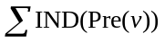
2）当与前件关系为OR时：
IND(v)=TVL(v)+MIN(IND(Pre(v)))
3）初始威胁距离中的重复路径：
RD_{in}(Q_{and}(v))=RD(Q_{and}(v,W))，W(k)=IND(k)
目标威胁距离，若times(k,Q_{and}(v))> 1,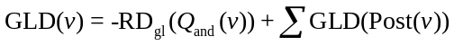；X X X X X X X X X X X X X X X X X X X X X X .目标威胁距离中的重复路径RD_{gl}(Q_{and}(v))=RD(Q_{and}(v,W)), W(k)=GLD(k)+TVL(k)
在目标威胁距离的计算中，衡量的是每个节点到目标节点的逻辑图距离，Q_{and}(v)表示节点v的后序节点所经过的前件关系为AND的节点. X X X X X X X X X X X X X X X X X X X X X X X X X X X X X X X X X.RD_{gl}(Q_{and}(v))表示目标威胁距离中需要处理的重复加权路径.

算法复杂度分析
若攻击图中的状态节点数量为s，动作节点的数量为a,有向边的数量为e，AND节点的最大Q_{and}队列的长度为c，所有节点的最大前件数量是P，由于Q_{and}的长度是随着搜索的深入依次增长的，所以根据平均情况，逻辑距离计算的时间复杂度为O(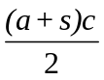+e). X X X X X X X X X X X X X X X X X X X X X X X X X X X X X X X X X X X X X X X X X X X X X X X X X X X X X X X X X X X X X X X X X X X X X X X X X X X X X .所以提出的算法是较有效率的，但是比在不涉及循环路径时，叶云^{[7]}的O(s+a+e)和陈锋^{[8]}的O(P(s+a))差，这是由于需要进行Q_{and}间的比对，Q_{and}的长度会在一定程度上影响算法的运行时间.

攻击序列威胁评估
在X X X X X X X X X X X X X X X X X X X X X X X X X X X X X X X X X X X X X X X X X X X X X X X X X X X X X X X X X X X X X X X作威胁评估.
检测完成度（PM，process metric）X X X X X X X X X X X X X X X X X X X X X X X X X X X X X X X X X X X X X X X X X X X X X X X X X X X X X X X X X X X X X X X X X X 攻击序列.
PM(x_{eq})=[MAX(IND(v))-MIN(IND(v))]/[MAX(IND(v))+MIN(GLD(v))],v∈x_{eq}
TM(x_{eq})=MAX(IND(v))/[MAX(IND(v))+MIN(GLD(v))], v∈x_{eq}

实验分析
以图1中的真实网络和3个规模不同、复杂性也不同的网络，验证所提方法的合理性和有效性. X X X X X X X X X X X X X X X X X X X X X X X X X X X X X X X X X X X X X X X X X X X X X X X X X X X X X X X X X X X X X X X X X X X X X X X X X X X X X X X X X X X X X X X X X X X X X X X X X X X X X X X X X X X X X X X X X X X X X X X X X X X X X X X X X X X X X X X X X X；Host3是Redhat Linux 7.0系统，上面运行的服务有LICQ,SQUID,MYSQL DATABASE.HOST3是作为攻击者的目标主机，其上的mysql数据库中的数据是重要资源，也是攻击者的目标.
使用Nessus对图1中的4台主机进行漏洞扫描，能够得到各主机上的脆弱性信息，根据其CVE编号查询NVD(National Vulnerability Database，美国国家数据库)数据库即可得出表1中主机的漏洞的得分情况.结合表2和表3中的防火墙规则、主机连通性情况和主机漏洞情况，可以构建出图2中的攻击图；X X X X X X X X X X X X X X X X X X X X X X X X X X X X X X X X X X X X X X X X X X X X X X X X X X X X X X X X X X X X X X X X X X X X X X X X X X X X X X X X X X X X X X X X X X X X X X X.从表4 中可以看出随着攻击路径的增长，威胁度持续上升.
为了测试提出的算法，X X X X X X X X X X X X X X X X X X X X X X X X X X X X X X X X X X X X X X X X X X X X X X X X X X X X X X X X X X X X X X X X X X X X X X X X X X X X X X X X X X X X X X X X X X X X X X X X X X X X X X X X X X X X X X X X X X X X X X X X X X X X X X X X X X X X X X X X X X X X陈^{[8]}等的算法.
- 主机X X X
 | H0 | H1 | H2 | H3
分数 | 5 | 8 | 8 | 10
- 防火墙X X X
Host | Att | H0 | H1 | H2 | H3
Att | localhost | IIS | None | None | None
H0 | All | localhost | ssh | All | Squid LICQ
H1 | All | IIS | localhost | None | Squid LICQ
H2 | All | IIS | ftp | localhost | Squid LICQ
H3 | All | IIS | ssh | All | localhost
- 主机漏X X X X
Host | Services | CVEIDs | TS
H0 | IIS,Web,Service | CVE-2002-0364 | 5.872 5
H1 | ftp | CVE-2008-1396 | 3.472 3
H1 | ssh | CVE-1999-1455 | 6.375
H1 | rsh | CVE-1999-0180 | 7.5
H2 | Netbios-ssn | CVE-2003-0661 | 4.286 8
H2 | rsh | CVE-1999-0180 | 7.5
H3 | LICQ | CVE-2001-0439 | 7.12 5
H3 | Squid Proxy | CVE-2001-1030 | 5.888 9
H3 | Mysql DB | CVE-2006-3368 | 4.75
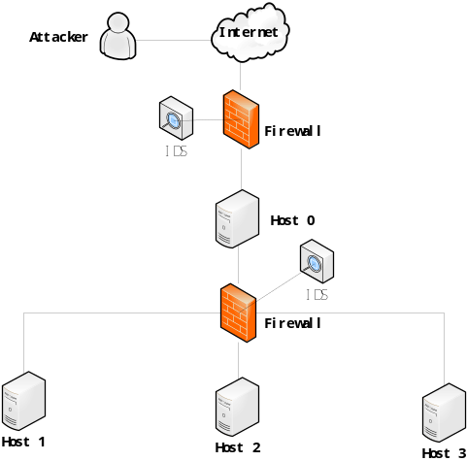
  - 实验X X

- 攻击路径X X X X X X
攻击路径 | TM
IIS_BOF(0,0) | 0.32
IIS_BOF(0,0)→netbios_ssn_nullsession(0,2) | 0.47
IIS_BOF(0,0)→netbios_ssn_nullsession(0,2)→ftp_rhost(2,1) | 0.56
IIS_BOF(0,0)→netbios_ssn_nullsession(0,2)→ftp_rhost(2,1)→rsh_login(2,1) | 0.62
IIS_BOF(0,0)→netbios_ssn_nullsession(0,2)→ftp_rhost(2,1)→rsh_login(2,1)→squid_port_scan(1,3) | 0.73
IIS_BOF(0,0)→netbios_ssn_nullsession(0,2)→ftp_rhost(2,1)→rsh_login(2,1)→squid_port_scan(1,3)→LICQ-remote-to-user(1,3) | 0.86
IIS_BOF(0,0)→netbios_ssn_nullsession(0,2)→ftp_rhost(2,1)→rsh_login(2,1)→squid_port_scan(1,3)→LICQ-remote-to-user(1,3)→local_setuid_bof(3,3) | 1
- 不同规模和复杂度X X X X X X X X X X X X X
测试模型 | 主机数 | 状态节点数 | 动作节点数 | AND节点数 | 初始距离计算/ms | 目标距离计算/ms | 叶等^{[7]}的算法  /ms | 陈等^{[8]}的算法  /ms
A | 4 | 21 | 13 | 8 | 4 | 4 | 3 | 5
B | 8 | 45 | 30 | 17 | 18 | 19 | 14 | 20
C | 16 | 94 | 63 | 35 | 71 | 73 | 54 | 66

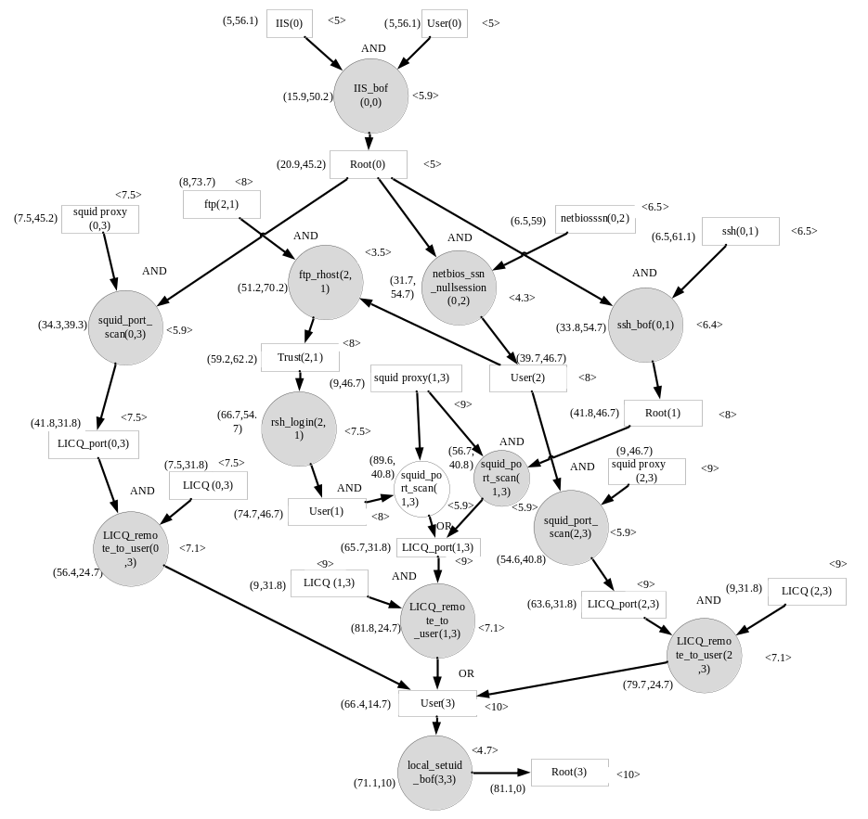
  - 实验X X X

结束语
讨论了X X X X X X X X X X X X X X X X X X X X X X X X X X X X X X X X X X X X X X X X X X X X X X X X X X X X X X X X X X X X X X X X X X X X X X X X X X X X X X X X X X X X X X X X X X X X X X X X X X X X X X X X X X X X X XX X X X X X X X X X X X X X X X X X X X X X X X X X X X X有效性.

参考文献:
[1] 陈秀真，郑庆华，管晓宏，等. 层次化网络安全威胁态势量化评估方法[J]. 软件学报, 2006, 17(4): 885-897.
Chen Xiuzhen, Zheng Qinghua,Guan Xiaohong, et al. Quantitative Hierarchical Threat Evaluation Model for Network Security[J]. 2006, 17(4): 885-897.
[2] 刘效武，王慧强，禹继国，等. 基于多源融合的网络安全态势感知模型[J]. 解放军理工大学学报：自然科学版, 2012, 13(4): 403-407.
Liu Xiaowu, Wang Huiqiang, Yu Jiguo, et al. Network security situation awareness model based on multi-source fusion[J]. Journal of PLA University of Science and Technology(Natural Science Edition). 2012, 13(4): 403-407.
[3] Cheng Pengsu, Wang Lingyu, Jajodia S, et al. Aggregating CVSS base scores for semantics-rich network security metrics[C]//Reliable Distributed Systems (SRDS), 2012 IEEE 31st Symposium on．Irvine, CA: IEEE, 2012: 31-40.
[4] Keramati M, Akbari A, Keramati M. CVSS-based security metrics for quantitative analysis of attack graphs[C]//Computer and Knowledge Engineering (ICCKE), 2013 3th International Conference on. Mashhad: IEEE, 2013: 178-183.
[5] Ahmadinejad S H, Jalili S, Abadi M. A hybrid model for correlating alerts of known and unknown attack scenarios and updating attack graphs[J].Computer Networks, 2011, 55(9): 2221-2240.
[6] Wang Lingyu, Liu Anyi, Jajodia S. Using attack graphs for correlating, hypothesizing, and predicting intrusion alerts[J]. Computer Communications, 2006, 29(15): 2917-2933.
[7] 叶云，徐锡山，贾焰，等. 基于攻击图的网络安全概率计算方法[J]. 计算机学报,2010, 33(10): 1987-1996.
Ye Yun, Xu XiShan, Jia Yan, et al. An Attack Graph-Based Probabilistic Computing Approach of Network Security[J]. CHINESE JOURNAL OF COMPUTERS. 2010, 33(10): 1987-1996.
[8] 陈锋. 基于多目标攻击图的层次化网络安全风险评估方法研究[D]. 长沙：国防科学技术大学, 2009.

